## 背景

## 因部分地区App域名解析出现问题，导致部分C端App等（以下统一简称App）都出现网络请求超时，找不到主机或异常错误，导致部分App无法登录、使用等问题，影响了业务（经过一段时间的定位和排查，确定为运营商DNS故障所致，因此DNS优化刻不容缓）。

## 

## 目标

消除因外部网络原因（如外部DNS解析异常、域名不可达等）导致的App出现网络异常的问题。

希望App达到避免DNS劫持，降低用户连接失败率，提升用户体验度。

## 方案

###### 实现策略及使用场景

|  |  |  |  |
| --- | --- | --- | --- |
| 方案 | 缺点 | 优点 | 使用场景 |
| 配置文件策略  App启动时，服务端下发固定的直连IP（域名）配置列表，在需要时，轮询使用。 | * 要注意配置文件的获取（刷新）时机？ * 客户端需要有相对完善的切换机制。 * 客户端、服务端都有一定的开发量。 * 需要解决网络不可达情况：获取不到配置的问题。 | 能动态控制配置列表，扩展性较好，总体策略相对可控。 | 请求服务端接口  请求静态资源（视频、图片） |
| 第三方HttpDNS解析策略（腾讯、阿里）  https://help.aliyun.com/document_detail/150879.html | * 相对不可控，出问题不好排查（原来CDN视频接入效果不理想） * 要按请求次数付费 | 集成简单 | 请求服务端接口  请求静态资源（视频、图片） |

###### 总体流程

策略的优先级首先以稳定性为主、之后为费用。

接口

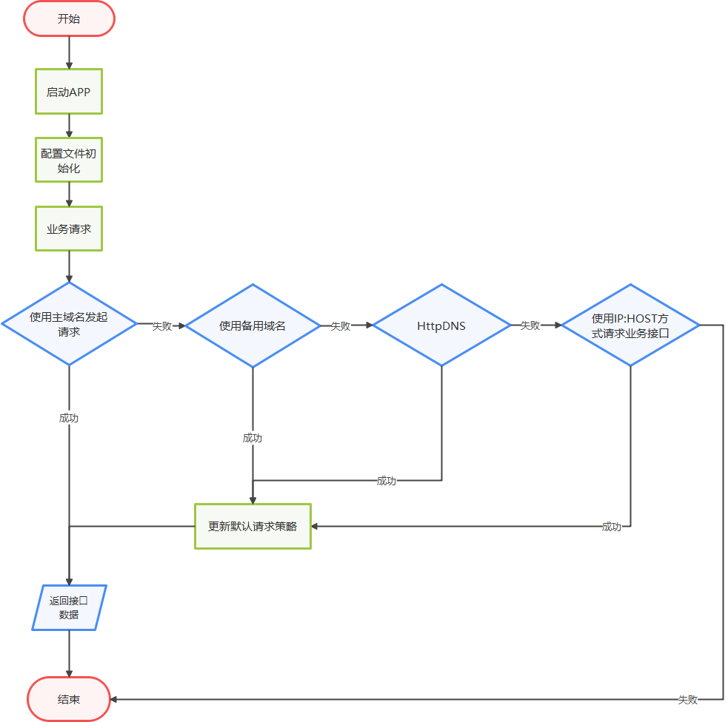

静态资源

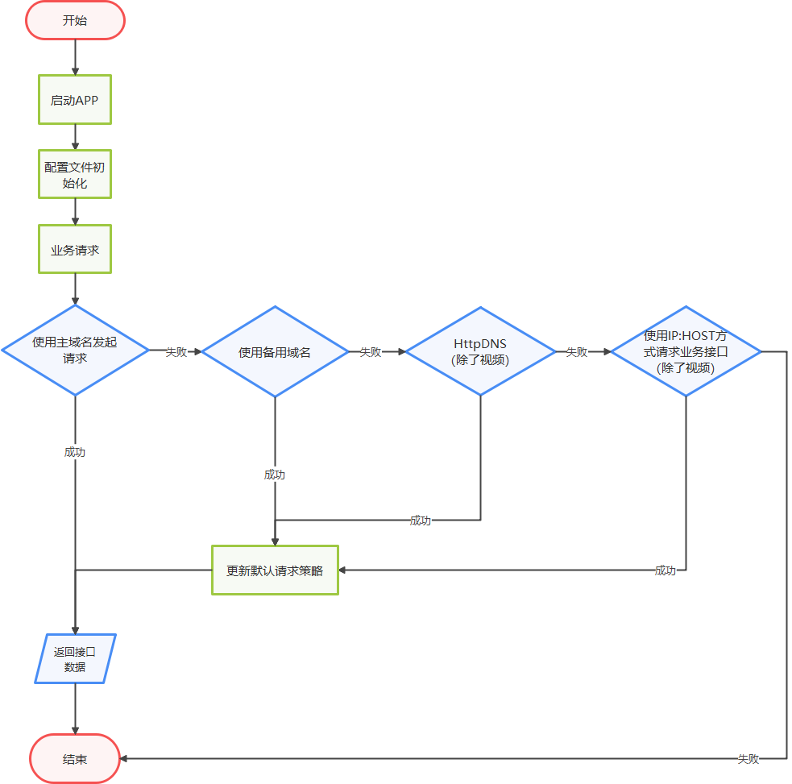

###### 失败的定义

|  |  |  |
| --- | --- | --- |
| 异常描述 | 是否切换（接口） | 是否切换（静态资源） |
| response body没有返回值 | 是 | 是 |
| 提示证书异常 | 是 | 是 |
| 域名DNS解析失败 | 是 | 是 |
| 网络超时异常 | 否 | 是 |
| 开始课程后超过10s没有显示画面 | 否 | 是 |

###### 可靠性需求

如果灾备方案执行过程中出问题了怎么办？是否会导致连锁反应?

启用灾备方案的前提是客户端主域名不可用后所采取的补救策略，所以即使补救策略出问题，理论也不会带来麻烦。

灾备策略执行周期已经形成闭环，单次APP启动到关闭周期内的产生的问题不会延续到下次启动的周期上。

###### 安全性需求

如何保证客户端使用的域名、IP不会被篡改？

所有域名、IP都由服务端配置接口下发、预先设置在客户端代码里。

如果IP地址被抓包，是否对服务器照成安全威胁？

所有域名、IP都需要具备可公开的条件，才会被使用。

###### 可扩充性需求

如何保证备用域名、IP支持可扩展和修改？

客户端每次启动会刷新配置，服务端支持这些配置可以动态更新。

###### **系统响应速度**

如果保证切换到HttpDNS的响应速度？

httpDNS由云服务厂商提供，按请求量付费，响应速度由云厂商保证。

IP：HOST请求的方式需要注意提接口转发的ng实例具备较高的机器配置。

###### 可维护性需求

如何保证主域名恢复后客户端从灾备策略切换回默认策略（主域名）？

客户端每次启动，都会默认使用主域名策略，如果出现主域名访问异常，客户端只会在本次启动到退出APP周期内使用灾备策略。

## 策略

###### 配置文件策略

客户端在打包时会预先把默认的配置设置在代码里。App启动时（包含冷启动、在使用时定时刷新），请求后端接口下发配置文件，并更新缓存在App客户端本地以供将来使用。

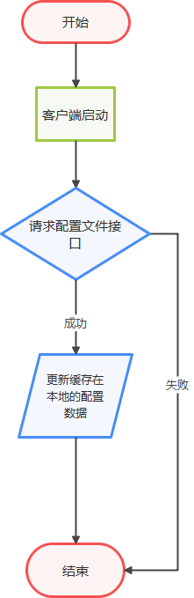

###### HttpDNS策略

腾讯云HttpDNS，阿里云HttpDNS，DNSPod等厂家提供HttpDNS方案，客户端接入方便，开发量较小，相对稳定。但由于依赖第三方服务，不能自定义一些依赖规则，比如分流等。且第三方服务也可能出现服务异常进而导致我们的网络状态不可控。

实现原理：客户端直接访问 HTTPDNS 接口，获取域名的最优 IP。（基于容灾考虑，建议保留使用运营商 LocalDNS 解析域名的方式作为备选。）客户端获取到业务 IP 后，直接向此 IP 发送业务协议请求。以 HTTP 请求为例，通过在 header 中指定 host 字段，向 HTTPDNS 返回的 IP 发送标准的 HTTP 请求即可。

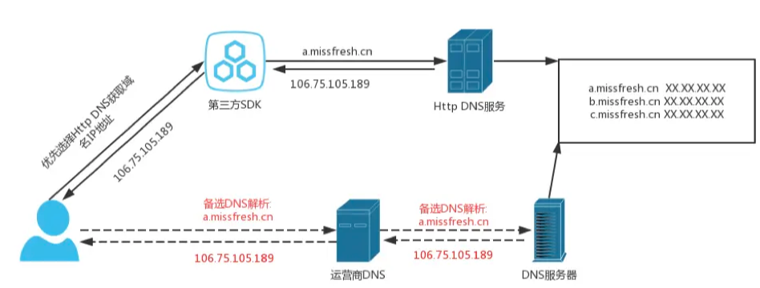

##### 资料

APP网络优化之DNS优化实践

http://www.cocoachina.com/articles/895979?filter=rec

App域名容灾方案

<https://juejin.cn/post/6844903981924237326>

动态切换域名框架RetrofitUrlManager源码阅读

<https://www.jianshu.com/p/222b62c06497>

全球同服手游解决方案

https://help.aliyun.com/document_detail/63554.html?spm=5176.10695662.1996646101.searchclickresult.479b144esPpbAY

## 测试需求

容灾配置样例：

|  |
| --- |
| {  "id": 0,  "code": "DISASTER_RECOVERY_STRATEGY",  "value": "{\"disasterrecoverystrategy\":[{\"requestType\":\"interface\",\"strategy\":[{\"list\":[{\"domain\":\"http://test.back.api.yesoulchina.cn\"}],\"type\":\"domain\"}]}]}",  "remark": "APP网络容灾策略配置",  "createTime": 1634801302441  } |

1、需验证Android和ios的App安装包中需含有默认容灾配置：

验证前提：提测安装包默认容灾配置是使用生产的备用域名来进行配置，主域名为生产环境的主域名（需确认Android和iOS默认主域名都为com），且未能请求到/sys/getSysConfig中的容灾配置信息（通过抓包工具来拦截，如果下发到客户端中，需要重新安装）。

验证方法：确保客户端未加载到容灾配置（通过抓包进行拦截或者删除），通过模拟异常（删除返回数据），查看是否将域名切换到灾备域名http://prod.back.api.yesoulchina.com（此域名也是访问到生产环境），验证token未失效及其它功能是否都能正常访问。

2、当域名DNS解析失败时要进行切换：

验证方法：使用抓包工具替换域名或进入app后门修改主域名地址

（比如请求api.yesoul.cn这个假域名，就可以模仿域名解析失败）

3、(此过程不能使用抓包工具进行)SSL证书异常：当请求https地址对应的证书过期了，需要进行域名切换

验证方法：关闭抓包代理，在未进行域名切换前，使用app后门进行对访问域名的修改，将其改为请求http可以访问，但https不能访问的域名，然后正常使用app进行请求，这之后就可以使用抓包工具进行查看是否域名已切换

（比如请求https://test.back.api.yesoulchina.cn，就可以模仿SSL证书异常）

4、整个流程需要闭环：容灾的生命周期为当前运行的app，不影响下一次app的启动

验证方法：当前已进行域名切换时，退出或关闭应用，后台清空应用缓存，再次启动，是否请求的是主域名

（比如请求默认主域名为a.cn，这时候因为异常切换到了b.cn，我们通过退出或关闭应用，后台清空应用缓存，再次启动，这时候app会请求a.cn才正确）

5、当response body没有返回值时，需要进行域名切换

验证方法：通过抓包工具将下发的数据清空，下一次请求就会切换到备用域名

（比如将当前访问域名a.cn/user/detail的响应内容清空,那下一次请求改接口的地址应为b.cn/user/detail）

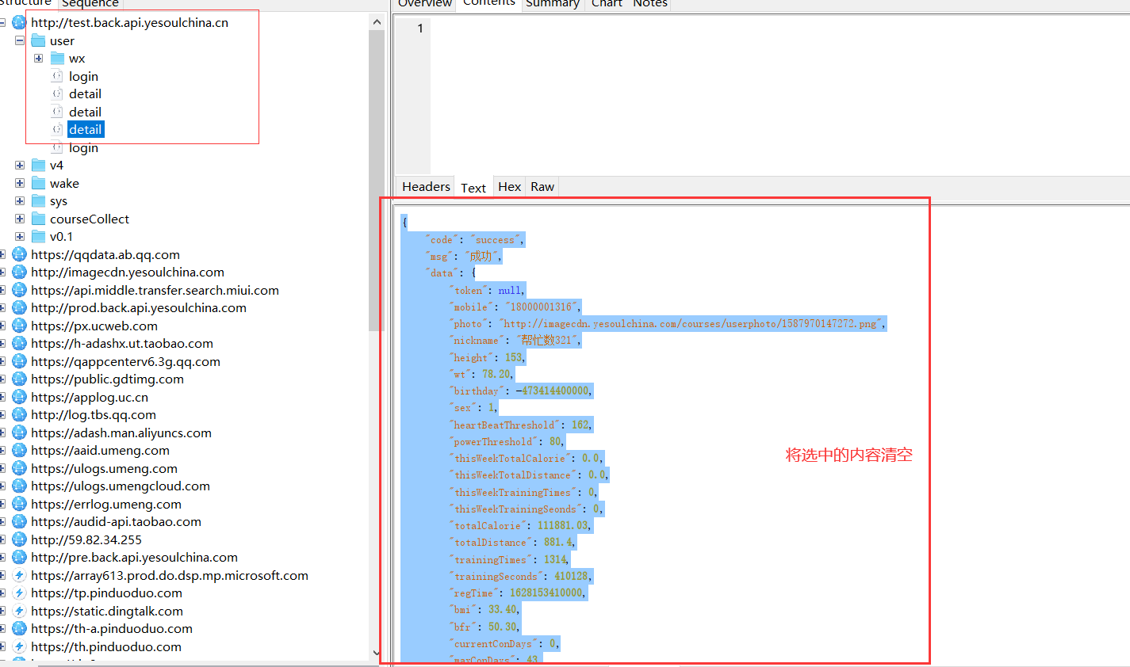

6、**（异常）**/sys/getSysConfig配置信息中无下发任何一种容灾配置,客户端应不作处理

下发数据样例："value": "{\"disasterrecoverystrategy\":[]}"

验证方法：通过抓包工具，将下发的容灾配置修改为样例数据，通过模拟异常（删除返回数据），查看是否将域名切换到灾备域名

7、/sys/getSysConfig容灾配置中请求类型的list为空，按正常流程进行更新操作

下发数据为："value": "{\"disasterrecoverystrategy\":[{\"requestType\":\"interface\",\"strategy\":[{\"list\":[],\"type\":\"domain\"}]}]}"

验证方法：通过抓包工具，将下发的容灾配置修改为样例数据，通过模拟异常（删除返回数据），查看是否无法将域名切换到任何灾备域名（场景：服务不需要灾备域名）